Sucrerie - Ressource pédagogique
Date de génération : 11 septembre 2026

Options relues
Clique sur les zones 1 et 3. RELU Sucrerie
Nombre de zones à trouver : 2

Clique sur les zones 1 et 3. RELU Sucrerie

Correction
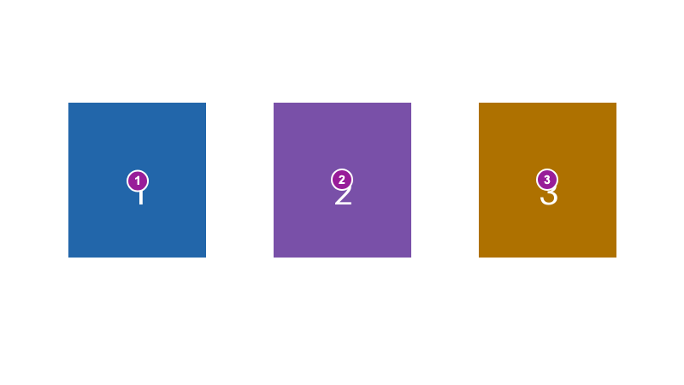
Options relues

Légende

1. ✓ Zone correcte
Zone 1 sélectionnée. RELU

2. Violet RELU — ✗ Zone incorrecte
Le rectangle violet est incorrect. RELU

3. ✓ Zone correcte
Zone 3 sélectionnée.

